**Дата:** 01.04.2022. **Клас:** 4 – А **Вчитель:** Мугак Н.І.

**Урок:** я досліджую світ.

**Тема: Сонце – центральне тіло Сонячної системи.**

**Мета**: називати способи орієнтування на місцевості; розповідати про вплив Сонця на нашу планету, про різноманітність природи материків; обговорювати безпечне й доцільне використання знань про природу; наводити приклади використання людиною природничо-наукових знань; формувати позитивне ставлення до навчання; виховувати дружні стосунки в класі, доброзичливе ставлення до учнів школи; розвивати увагу, мислення, мовлення.

**Обладнання**: презентація.

**Хід уроку**

**І. Організація класу.**

1. Фенологічні спостереження.

**ІІ. Актуалізація опорних знань.**

1. Пригадуємо.

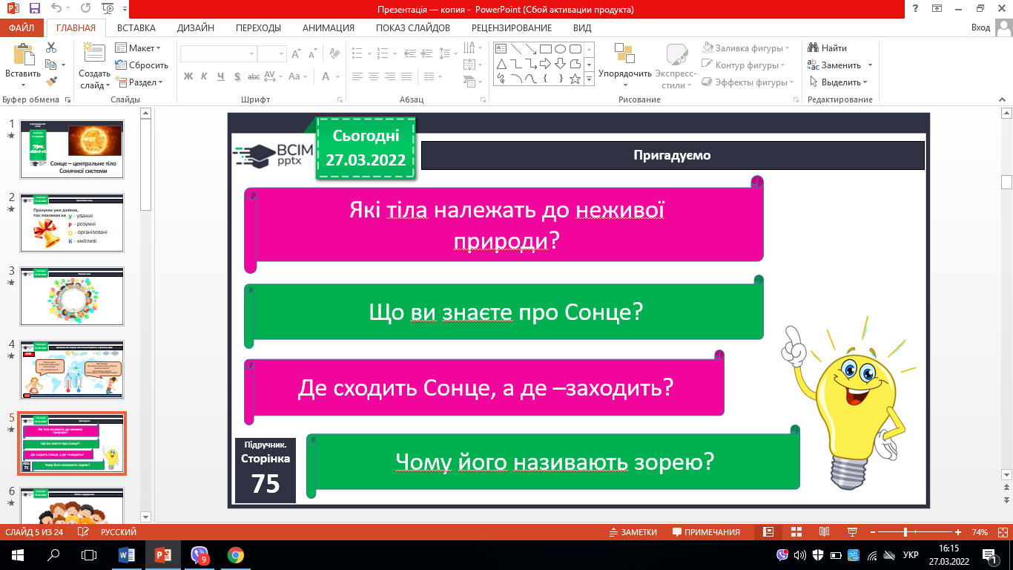

**ІІІ. Вивчення нового матеріалу.**

1. Робота з підручником с. 75 – 78.
2. Перегляд відео.
3. За фото розкажіть, як людина використовує сонячну енергію.

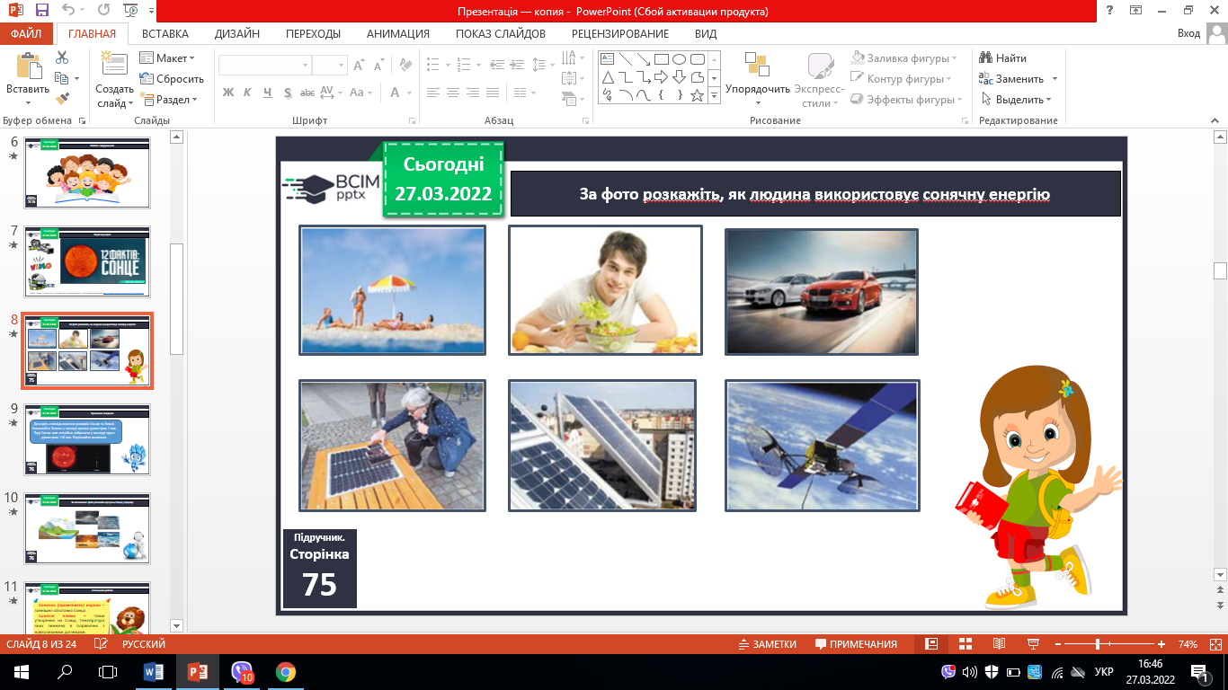

1. Практичне завдання.
2. За малюнком і фото розкажіть про роль Сонця у природі.

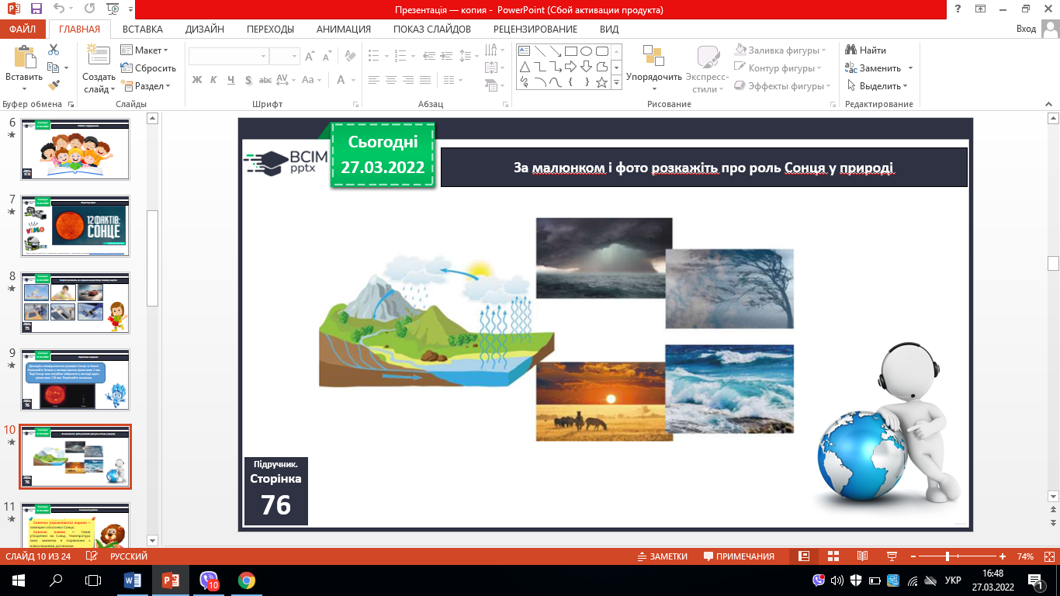

1. Словникова робота.

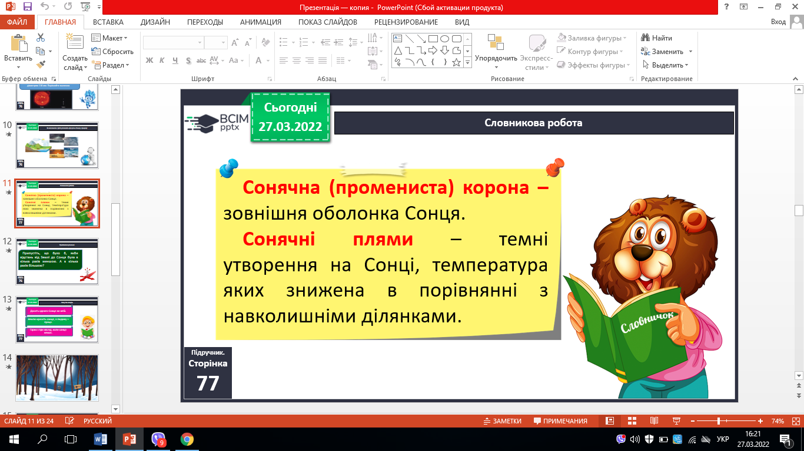

1. Приймаємо рішення.

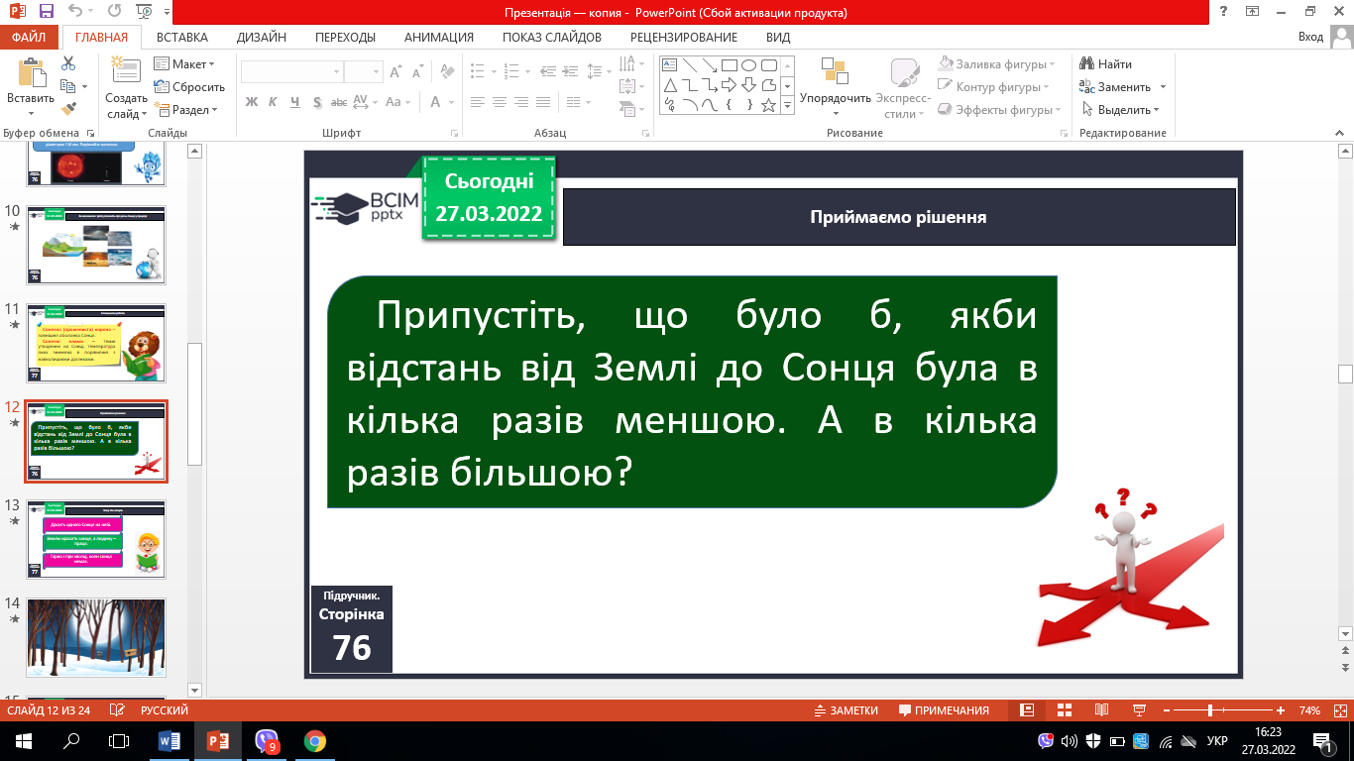

1. Чому так кажуть.

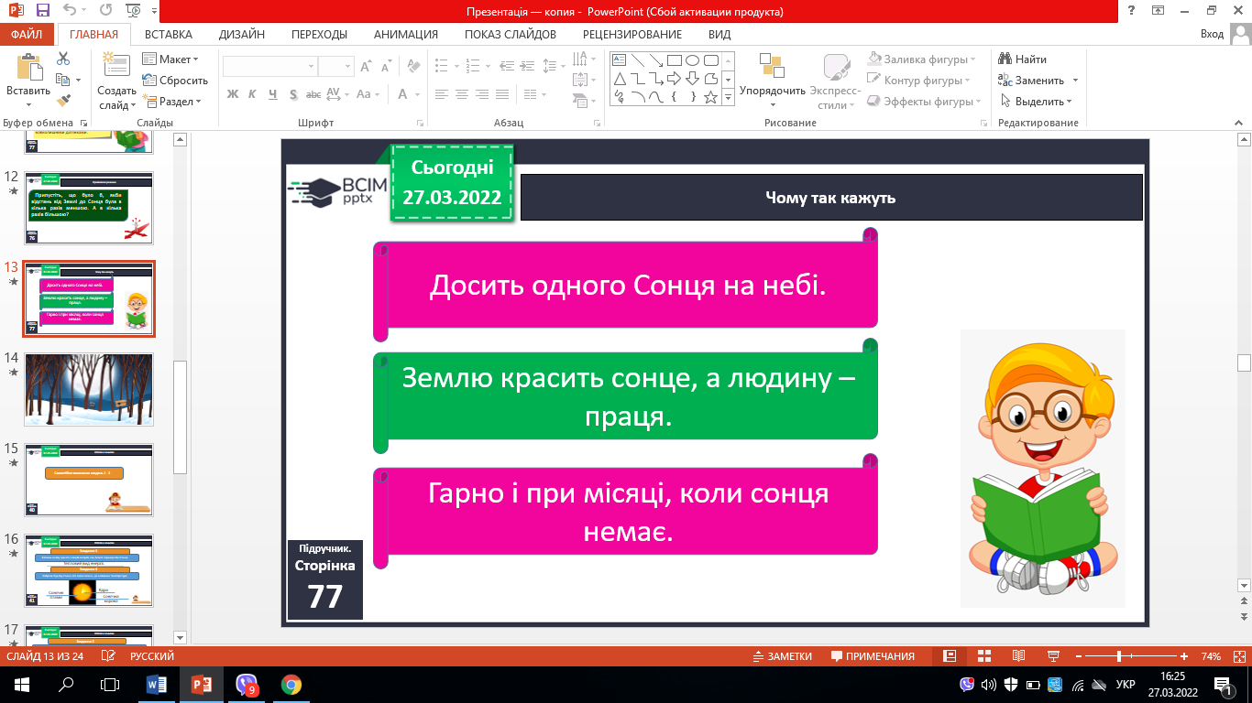

1. Робота в зошитах.
2. Інтерактивна вправа.
3. Перевіряємо себе.

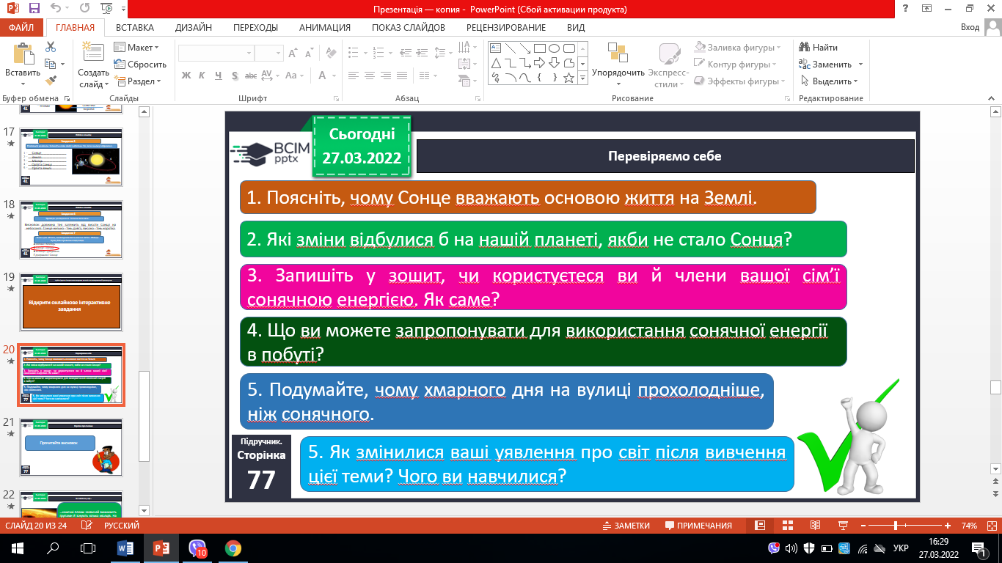

**ІV. Підсумок.**

1*.* Коротко про головне.

2*.* Чи знаєте ви, що….

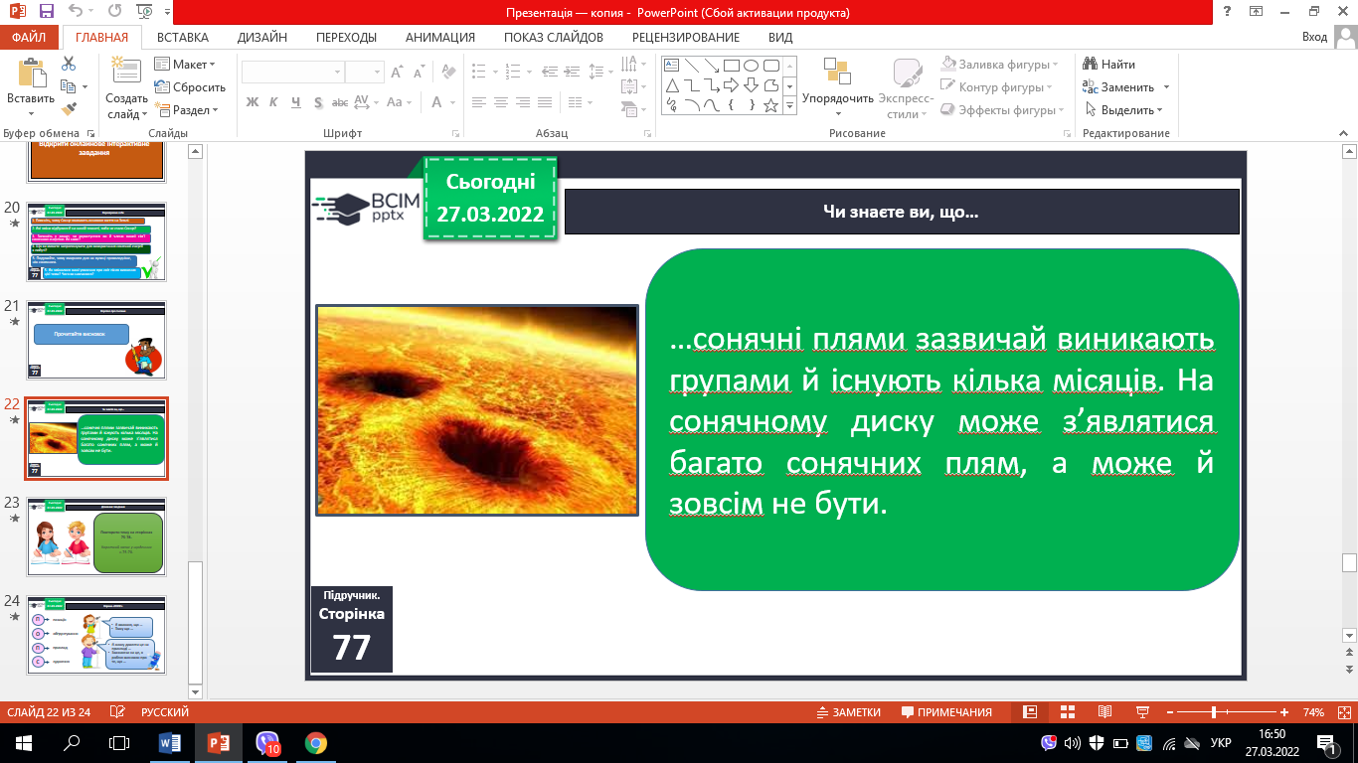

3. Домашнє завдання. С. 75 – 78, робота в зошиті.